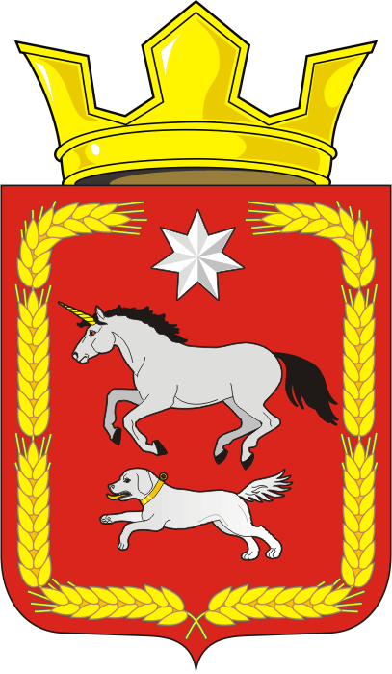

АДМИНИСТРАЦИЯ КАИРОВСКОГО СЕЛЬСОВЕТА
САРАКТАШСКОГО РАЙОНА ОРЕНБУРГСКОЙ ОБЛАСТИ

П О С Т А Н О В Л Е Н И Е
_________________________________________________________________________________________________________

12.01.2022 с. Каировка № 01-п

Об утверждении проекта развития с. Каировка муниципального
образования Каировский сельсовет Саракташского района
Оренбургской области, основанного на местных инициативах

В соответствии с Федеральным законом от 06.10.2003 № 131-ФЗ «Об общих принципах организации местного самоуправления в Российской Федерации», и принятым решением собрания граждан села Каировка, руководствуясь Уставом муниципального образования Каировский сельсовет Саракташского района Оренбургской области:

1. Осуществить реализацию проекта развития с.Каировка «Приобретение детской площадки», основанного на местных инициативах, в 2022 году.
2. Определить органом местного самоуправления, ответственным за реализацию проекта, указанного в пункте 1 настоящего постановления, администрацию Каировский сельсовет Саракташского района Оренбургской области.
Финансовое обеспечение расходов по реализации проекта, указанного в пункте 1 настоящего постановления, является расходным обязательством администрации Каировский сельсовет Саракташского района Оренбургской области и осуществляется за счет средств бюджета поселения.
3. Постановление вступает в силу после его обнародования и подлежит размещению на официальном сайте муниципального образования Каировский сельсовет в сети «Интернет» и распространяется на правоотношения, возникшие с 01 января 2022 года.
4. Контроль за исполнением постановления оставляю за собой

Глава сельсовета: А.Н.Логвиненко

Разослано: администрации района, прокурору района, в дело, официальный сайт.

